2 Проектирование архитектуры системы и бизнес-процессов

Расширение функционала туристической платформы выполнено с сохранением принципов многослойной архитектуры, что обеспечило плавную интеграцию новых модулей в существующую структуру системы. Архитектурные компоненты новых модулей гармонично встраиваются в следующие уровни:
– уровень представления расширен контроллерами PaymentsController, FavoritesController, EmailsController и EmailTemplatesController для обработки HTTP запросов, связанных с новым функционалом;
– сервисный уровень дополнен реализациями PaymentService, BasicPaymentService, FavoriteService и SmtpEmailService, которые инкапсулируют бизнес-логику платежей, избранного и рассылок;
– уровень доступа к данным расширен моделями Payment, PaymentHistory, FavoriteTour и EmailTemplate с соответствующими конфигурациями Entity Framework Core;
– уровень безопасности модифицирован для поддержки проверки прав доступа к новым endpoint с учетом ролевой модели.
Ключевые бизнес-процессы, реализованные в рамках расширения функционала:
– процесс онлайн-платежей, включающий валидацию данных, обработку транзакций, обновление статусов и интеграцию с системой бронирования;
– процесс управления избранными турами, охватывающий добавление, удаление и получение списка избранных туров;
– процесс автоматических рассылок, обеспечивающий отправку уведомлений на основе шаблонов при ключевых событиях системы.
На рисунке 2.1 представлена блок-схема процесса онлайн-платежа.

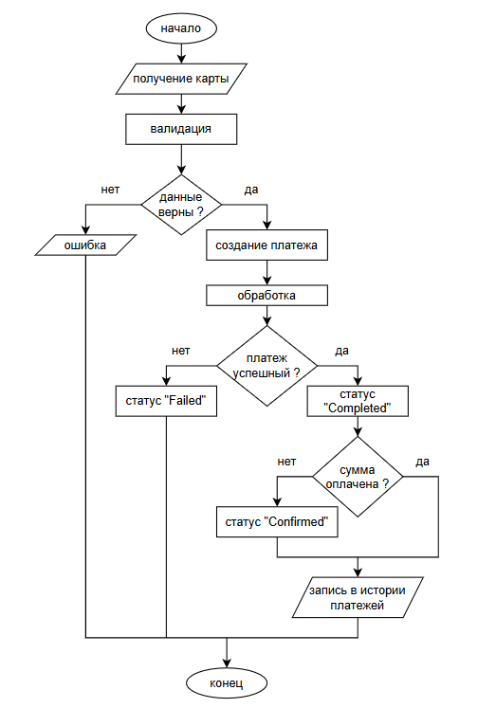

Рисунок 2.1 – Блок-схема процесса онлайн-платежа

Основные этапы процесса онлайн-платежа:
1) получение и валидация платежных данных от пользователя с проверкой номера карты, срока действия и CVV-кода.
2) Создание записи о платеже в базе данных со статусом «Pending».
3) Обновление статуса платежа на «Completed» при успешной обработке или «Failed» при неудаче.
4) Автоматическое обновление статуса бронирования на «Confirmed» при полной оплате.
5) Запись всех изменений статуса в историю платежей для целей аудита.
На рисунке 2.2 представлена блок-схема процесса управления избранными турами.

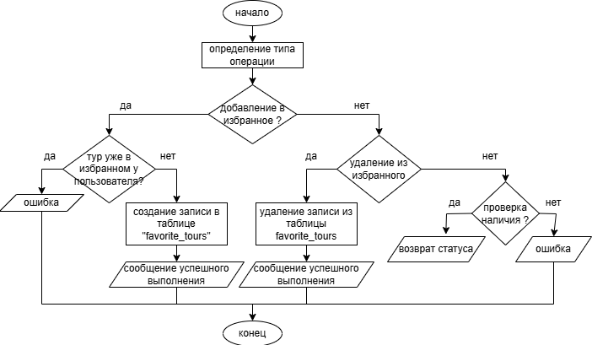

Рисунок 2.2 – Блок-схема процесса управления избранными турами

Основные этапы процесса управления избранными турами:
1) аутентификация пользователя и проверка прав доступа к операциям с избранным.
2) Для операции добавления: проверка отсутствия дублирования связки пользователь-тур через уникальный constraint в базе данных.
3) Создание или удаление записи в таблице favorite_tours с соблюдением ссылочной целостности.
4) Для операции проверки наличия: выполнение запроса к базе данных для определения существования связи.
5) Возврат результата операции клиенту с соответствующей статусной информацией.
На рисунке 2.3 представлена блок-схема процесса автоматических email-рассылок.

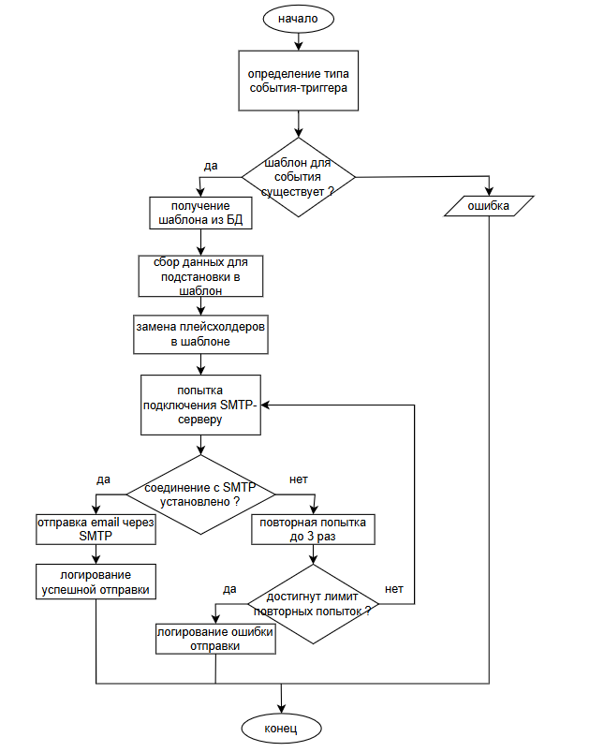

Рисунок 2.3 – Блок-схема процесса автоматических email-рассылок

Основные этапы процесса автоматических email-рассылок:
1) определение события-триггера (регистрация, бронирование, оплата, напоминание).
2) Получение соответствующего шаблона email из таблицы email_templates.
3) Сбор динамических данных для подстановки (имя пользователя, детали бронирования, информация о платеже).
4) Замена плейсхолдеров в шаблоне на фактические значения.
5) Установка соединения с SMTP-сервером и отправка email.
6) Обработка возможных ошибок с повторными попытками отправки.
7) Логирование результата операции для целей мониторинга и отладки.
Все реализованные бизнес-процессы спроектированы с учетом принципов отказоустойчивости и целостности данных. Интеграция новых модулей выполнена таким образом, что сбои в работе одного компонента не приводят к нарушению функционирования всей системы. Например, ошибки при отправке email не прерывают процессы регистрации или бронирования, а лишь логируются для последующего анализа.

3 Разработка API-интерфейсов и бизнес-логики

Расширение функционала туристической платформы реализовано через добавление новых API-интерфейсов, каждый из которых решает конкретные бизнес-задачи и обеспечивает полный цикл работы с новыми модулями системы:
– управление онлайн-платежами для обработки транзакций и интеграции с системой бронирования;
– работа с избранными турами для персонализации пользовательского опыта;
– автоматические email-рассылки для коммуникации с пользователями на ключевых этапах взаимодействия;
– управление шаблонами email для администрирования системой уведомлений.
Обработка онлайн-платежей позволяет пользователям совершать оплату бронирований непосредственно на платформе. Серверный метод POST /api/payments принимает обязательные поля bookingId с существующим идентификатором бронирования, amount в диапазоне от 0.01 до 100000, а также данные карты: cardNumber с валидацией по алгоритму Луна, cardExpiry в формате MM/YY, cardCvv длиной 3-4 цифры и cardHolderName. Сервер возвращает успешное создание платежа, ошибки при невалидных данных карты, превышении допустимой суммы или попытке оплаты отмененного бронирования.
Управление избранными турами позволяет пользователям создавать персональные коллекции интересующих туров. Серверный метод POST /api/favorites/{tourId} добавляет тур в избранное текущего аутентифицированного пользователя. Серверный метод DELETE /api/favorites/{tourId} удаляет тур из избранного. Серверный метод GET /api/favorites/{tourId}/check проверяет наличие тура в избранном, возвращая булево значение. Серверный метод GET /api/favorites возвращает полный список избранных туров пользователя с детальной информацией. Система обеспечивает уникальность связки пользователь-тур и проверяет существование тура перед добавлением.
Автоматические email-рассылки обеспечивают отправку уведомлений при ключевых событиях системы. Серверный метод POST /api/emails/send-template позволяет администраторам отправлять шаблонизированные email с поддержкой динамической подстановки данных. Метод принимает поля toEmail, templateName (Welcome, BookingConfirmation, PaymentConfirmation, TourReminder) и templateData - словарь значений для замены плейсхолдеров в шаблоне. Система возвращает успешную отправку или ошибки при отсутствии шаблона или сбоях SMTP-соединения.
Управление шаблонами email предоставляет администраторам инструменты для настройки системы уведомлений. Серверный метод POST /api/emailtemplates создает новый шаблон с обязательными полями templateName (уникальное имя), subject и body (HTML-контент с плейсхолдерами вида {{имя}}). Серверный метод PUT /api/emailtemplates/{id} обновляет существующий шаблон. Серверный метод GET /api/emailtemplates возвращает список всех шаблонов. Серверный метод PATCH /api/emailtemplates/{id}/toggle-status активирует либо деактивирует шаблон. Система обеспечивает уникальность имен шаблонов и валидацию HTML-контента.
Получение истории платежей позволяет отслеживать статусы транзакций. Серверный метод GET /api/payments/{id}/history возвращает хронологическую историю изменений статуса конкретного платежа, включая временные метки и примечания. Метод доступен владельцу бронирования и администраторам, обеспечивая прозрачность платежных операций.
Повторная попытка платежа предоставляет возможность повторной обработки неудачных транзакций. Серверный метод POST /api/payments/{id}/retry позволяет повторно инициировать платеж с теми же данными. Система проверяет, что исходный платеж имеет статус «Failed», и создает новую транзакцию с обновленными данными валидации.
Все функции используют единый подход к проектированию DTO (Data Transfer Objects) для передачи данных между клиентом и сервером. Базовая структура DTO для платежей с аннотациями валидации представлена в листинге 3.1.

Листинг кода 3.1 – DTO для создания платежа с валидацией
public class PaymentCreateDto
{
[Required]
public int BookingId { get; set; }

[Required]
[Range(0.01, 100000)]
public decimal Amount { get; set; }

[Required]
[CreditCard]
[MaxLength(19)]
public string CardNumber { get; set; } = string.Empty;

[Required]
[RegularExpression(@"^(0[1-9]|1[0-2])\/?([0-9]{2})$",
ErrorMessage = "Формат MM/YY")]
public string CardExpiry { get; set; } = string.Empty;

[Required]
[StringLength(4, MinimumLength = 3,
ErrorMessage = "CVV должен быть 3-4 цифры")]
public string CardCvv { get; set; } = string.Empty;

[Required]
[MaxLength(100)]
public string CardHolderName { get; set; } = string.Empty;
}

Контроллеры обрабатывают HTTP-запросы, делегируя бизнес-логику сервисному слою. Типичная структура контроллера для работы с платежами с обработкой исключений представлена в листинге 3.2.

Листинг кода 3.2 – Контроллер для управления платежами
[ApiController]
[Route("api/[controller]")]
[Authorize]
public class PaymentsController : ControllerBase
{
private readonly IPaymentService _paymentService;

public PaymentsController(IPaymentService paymentService)
{
_paymentService = paymentService;
}

[HttpPost]
[Authorize(Roles = "Tourist,Admin")]
public async Task<ActionResult<PaymentResponseDto>> CreatePayment(
PaymentCreateDto createDto)
{
try
{
var payment = await _paymentService.CreatePaymentAsync(createDto);
return CreatedAtAction(nameof(GetPayment),
new { id = payment.Id }, payment);
}
catch (Exception ex)
{
return BadRequest(new { message = ex.Message });
}
}

[HttpGet("{id}/history")]
public async Task<ActionResult<List<PaymentHistoryDto>>> GetPaymentHistory(int id)
{
try
{
var history = await _paymentService.GetPaymentHistoryAsync(id);
return Ok(history);
}
catch (Exception ex)
{
return NotFound(new { message = ex.Message });
}
}
}

Для API-интерфейса избранных туров используются специализированные DTO и контроллеры, представленные в листинге 3.3.

Листинг кода 3.3 – Контроллер для работы с избранными турами
[ApiController]
[Route("api/[controller]")]
[Authorize]
public class FavoritesController : ControllerBase
{
private readonly IFavoriteService _favoriteService;

public FavoritesController(IFavoriteService favoriteService)
{
_favoriteService = favoriteService;
}

[HttpPost("{tourId}")]
public async Task<ActionResult> AddToFavorites(int tourId)
{
var userId = GetCurrentUserId();
var result = await _favoriteService.AddToFavoritesAsync(userId, tourId);

if (!result)
return BadRequest(new { message = "Тур уже в избранном или не найден" });

return Ok(new { message = "Тур добавлен в избранное" });
}

[HttpGet("{tourId}/check")]
public async Task<ActionResult> CheckIsFavorite(int tourId)
{
var userId = GetCurrentUserId();
var isFavorite = await _favoriteService.IsTourInFavoritesAsync(userId, tourId);
return Ok(new { isFavorite });
}

private int GetCurrentUserId()
{
return int.Parse(User.FindFirst(ClaimTypes.NameIdentifier)?.Value ?? "0");
}
}

Пример реализации бизнес-логики для системы email-рассылок демонстрирует интеграцию с SMTP-сервером и шаблонизацию, как показано в листинге 3.4.

Листинг кода 3.4 – Сервис для отправки email-рассылок
public class SmtpEmailService : IEmailService
{
private readonly ApplicationDbContext _context;
private readonly SmtpSettings _smtpSettings;

public async Task<bool> SendTemplateEmailAsync(TemplateEmailSendDto templateEmailDto)
{
// Получение шаблона из базы данных
var template = await _context.EmailTemplates
.FirstOrDefaultAsync(t => t.TemplateName == templateEmailDto.TemplateName
&& t.IsActive);

if (template == null) return false;

// Замена плейсхолдеров в шаблоне
var body = template.Body;
var subject = template.Subject;

foreach (var data in templateEmailDto.TemplateData)
{
body = body.Replace($"{{{{{data.Key}}}}}", data.Value);
subject = subject.Replace($"{{{{{data.Key}}}}}", data.Value);
}

// Отправка через SMTP
using var client = new SmtpClient(_smtpSettings.Host, _smtpSettings.Port)
{
Credentials = new NetworkCredential(_smtpSettings.Username,
_smtpSettings.Password),
EnableSsl = _smtpSettings.EnableSsl
};

var mailMessage = new MailMessage
{
From = new MailAddress(_smtpSettings.FromEmail, _smtpSettings.FromName),
Subject = subject,
Body = body,
IsBodyHtml = true
};

mailMessage.To.Add(templateEmailDto.ToEmail);
await client.SendMailAsync(mailMessage);

return true;
}
}
Система валидации платежных данных реализует многоуровневый подход, включающий проверку форматов данных через Data Annotations, бизнес-валидацию через алгоритм Луна для номеров карт и проверку срока действия. Централизованная обработка ошибок обеспечивает единообразный формат ответов для всех сценариев, как показано в листинге 3.5.

Листинг кода 3.5 – Валидация платежных данных
public PaymentValidationResult ValidatePaymentData(PaymentCreateDto paymentDto)
{
var result = new PaymentValidationResult { IsValid = true };

// Проверка номера карты (алгоритм Луна)
if (!IsValidCardNumber(paymentDto.CardNumber))
{
result.IsValid = false;
result.Errors.Add("Неверный номер карты");
}

// Проверка срока действия
if (!IsValidExpiryDate(paymentDto.CardExpiry))
{
result.IsValid = false;
result.Errors.Add("Неверная дата истечения срока или карта просрочена");
}

// Проверка CVV
if (paymentDto.CardCvv.Length < 3 || paymentDto.CardCvv.Length > 4 ||
!paymentDto.CardCvv.All(char.IsDigit))
{
result.IsValid = false;
result.Errors.Add("Неверный CVV код");
}

return result;
}

Спроектированный интерфейс характеризуется следующими принципами:
– все успешные ответы возвращают данные в предсказуемом формате с дополнительной информацией для удобства отображения;
– валидация выполняется на нескольких уровнях: клиентская проверка форматов, серверная бизнес-логика, проверка уникальности и доступности;
– система оснащена защитой от некорректных операций с понятными сообщениями об ошибках;
– автоматическая интеграция новых модулей с существующими бизнес-процессами обеспечивает согласованность данных.

4 Проектирование и расширение базы данных

В рамках расширения функционала туристической платформы структура базы данных была дополнена тремя новыми сущностями, обеспечивающими работу с платежной системой, избранными турами и автоматическими рассылками. Добавленные сущности интегрируются с существующей схемой данных, сохраняя принципы нормализации и обеспечивая целостность информации:
– сущность «платеж» представляет финансовую транзакцию, связанную с конкретным бронированием;
– сущность «история платежей» фиксирует все изменения статуса платежа для целей аудита и отслеживания;
– сущность «избранный тур» отражает отношение пользователя к туру как к персональному предпочтению;
– сущность «шаблон email» хранит конфигурацию автоматических уведомлений системы.
Сущность «платеж» инкапсулирует информацию о финансовой операции, включая сумму, метод оплаты, статус транзакции и идентификатор внешней платежной системы. Данная сущность обеспечивает связь между бронированием и финансовой операцией, позволяя отслеживать состояние оплаты и автоматически обновлять статус бронирования при успешной транзакции.
Сущность «история платежей» представляет журнал изменений состояния платежа с временными метками и примечаниями. Данная сущность обеспечивает полную прослеживаемость финансовых операций, что является критически важным для целей аудита, отладки и анализа проблемных транзакций.
Сущность «избранный тур» отражает отношение пользователя к туру как к объекту личного интереса. Данная сущность имеет минимальную структуру, храня лишь идентификаторы пользователя и тура вместе с датой добавления, что позволяет эффективно реализовать механизм персональных предпочтений без избыточного дублирования информации.
Сущность «шаблон email» управляет конфигурацией автоматических уведомлений системы. Данная сущность хранит HTML-шаблоны с плейсхолдерами, темы писем и настройки активности, позволяя администраторам гибко настраивать систему коммуникации без изменения программного кода.
Система реализует следующие типы связей для новых сущностей:
– связь «один-ко-многим» между сущностями «бронирование» и «платеж», где одно бронирование может иметь несколько платежей (частичные оплаты, возвраты), но каждый платеж относится только к одному бронированию;
– связь «один-ко-многим» между сущностями «платеж» и «история платежей», где один платеж может иметь несколько записей в истории (изменения статуса), но каждая запись истории относится к одному платежу;
– связь «многие-ко-многим» между сущностями «пользователь» и «тур» через сущность «избранный тур», где один пользователь может добавлять в избранное несколько туров, а один тур может быть в избранном у нескольких пользователей;
– связь «один-ко-многим» между сущностями «шаблон email» и системными событиями (операционная связь), где один шаблон может использоваться для множества уведомлений.
SQL-код для создания новых таблиц представлен в приложении а.
Обновленная схема базы данных сохраняет все преимущества существующей архитектуры, обеспечивая при этом:
– минимальное дублирование данных через нормализованную структуру;
– эффективные запросы через продуманные индексы;
– целостность данных через внешние ключи;
– масштабируемость через разделение ответственности между таблицами.
Новые сущности органично интегрируются в существующую бизнес-логику, обеспечивая полный цикл работы с платежами, персонализацией пользовательского опыта и автоматизированной коммуникацией, что соответствует принципам проектирования устойчивых и поддерживаемых информационных систем.
Приложение А
(справочное)
Листинг программы

SQL-код для создания таблиц

CREATE TABLE payments (
id SERIAL PRIMARY KEY,
booking_id INTEGER NOT NULL REFERENCES bookings(id) ON DELETE CASCADE,
amount DECIMAL(10,2) NOT NULL CHECK (amount > 0),
payment_date TIMESTAMP DEFAULT CURRENT_TIMESTAMP,
payment_method VARCHAR(50) DEFAULT 'Card',
status VARCHAR(20) DEFAULT 'Pending' CHECK (status IN ('Pending', 'Processing', 'Completed', 'Failed', 'Refunded')),
transaction_id VARCHAR(100),
notes TEXT,
created_at TIMESTAMP DEFAULT CURRENT_TIMESTAMP,
updated_at TIMESTAMP DEFAULT CURRENT_TIMESTAMP
);

CREATE TABLE payment_histories (
id SERIAL PRIMARY KEY,
payment_id INTEGER NOT NULL REFERENCES payments(id) ON DELETE CASCADE,
status VARCHAR(20) NOT NULL,
notes TEXT,
created_at TIMESTAMP DEFAULT CURRENT_TIMESTAMP
);

CREATE TABLE favorite_tours (
id SERIAL PRIMARY KEY,
user_id INTEGER NOT NULL REFERENCES users(id) ON DELETE CASCADE,
tour_id INTEGER NOT NULL REFERENCES tours(id) ON DELETE CASCADE,
added_at TIMESTAMP DEFAULT CURRENT_TIMESTAMP,
UNIQUE(user_id, tour_id)
);

CREATE TABLE email_templates (
id SERIAL PRIMARY KEY,
template_name VARCHAR(100) NOT NULL UNIQUE,
subject VARCHAR(200) NOT NULL,
body TEXT NOT NULL,
is_active BOOLEAN DEFAULT true,
created_at TIMESTAMP DEFAULT CURRENT_TIMESTAMP,
updated_at TIMESTAMP DEFAULT CURRENT_TIMESTAMP
);

DTO для платежной системы

// PaymentResponseDto - DTO для ответа с информацией о платеже
public class PaymentResponseDto
{
public int Id { get; set; }
public int BookingId { get; set; }
public decimal Amount { get; set; }
public DateTime PaymentDate { get; set; }
public string PaymentMethod { get; set; } = string.Empty;
public string Status { get; set; } = string.Empty;
public string? TransactionId { get; set; }
public string? Notes { get; set; }
public DateTime CreatedAt { get; set; }
public DateTime UpdatedAt { get; set; }

// Дополнительная информация
public string? BookingNumber { get; set; }
public string? UserName { get; set; }
public string? TourTitle { get; set; }
public decimal? BookingTotalPrice { get; set; }
}

// PaymentUpdateDto - DTO для обновления платежа
public class PaymentUpdateDto
{
[Range(0.01, 100000)]
public decimal? Amount { get; set; }

[MaxLength(50)]
public string? PaymentMethod { get; set; }

[MaxLength(20)]
public string? Status { get; set; }

[MaxLength(100)]
public string? TransactionId { get; set; }

[MaxLength(500)]
public string? Notes { get; set; }
}

// PaymentHistoryDto - DTO для истории платежей
public class PaymentHistoryDto
{
public int Id { get; set; }
public int PaymentId { get; set; }
public string Status { get; set; } = string.Empty;
public string? Notes { get; set; }
public DateTime CreatedAt { get; set; }
}

// PaymentResultDto - DTO для результата обработки платежа
public class PaymentResultDto
{
public bool Success { get; set; }
public string? TransactionId { get; set; }
public string? ErrorMessage { get; set; }
public DateTime ProcessedAt { get; set; }
}

DTO для избранных туров

// FavoriteTourDto - DTO для избранного тура
public class FavoriteTourDto
{
public int Id { get; set; }
public int UserId { get; set; }
public int TourId { get; set; }
public DateTime AddedAt { get; set; }

// Дополнительная информация
public string TourTitle { get; set; } = string.Empty;
public string? TourDescription { get; set; }
public decimal TourBasePrice { get; set; }
public string? TourLocation { get; set; }
}

DTO для email-рассылок и шаблонов

// EmailSendDto - DTO для отправки email
public class EmailSendDto
{
[Required]
[EmailAddress]
public string ToEmail { get; set; } = string.Empty;

[Required]
[MaxLength(200)]
public string Subject { get; set; } = string.Empty;

[Required]
public string Body { get; set; } = string.Empty;

public bool IsHtml { get; set; } = true;
}

// TemplateEmailSendDto - DTO для отправки шаблонного email
public class TemplateEmailSendDto
{
[Required]
[EmailAddress]
public string ToEmail { get; set; } = string.Empty;

[Required]
[MaxLength(100)]
public string TemplateName { get; set; } = string.Empty;

public Dictionary<string, string> TemplateData { get; set; } = new Dictionary<string, string>();
}

// EmailTemplateDto - DTO для ответа с информацией о шаблоне
public class EmailTemplateDto
{
public int Id { get; set; }
public string TemplateName { get; set; } = string.Empty;
public string Subject { get; set; } = string.Empty;
public string Body { get; set; } = string.Empty;
public bool IsActive { get; set; }
public DateTime CreatedAt { get; set; }
public DateTime UpdatedAt { get; set; }
}

// EmailTemplateCreateDto - DTO для создания шаблона
public class EmailTemplateCreateDto
{
[Required]
[MaxLength(100)]
public string TemplateName { get; set; } = string.Empty;

[Required]
[MaxLength(200)]
public string Subject { get; set; } = string.Empty;

[Required]
public string Body { get; set; } = string.Empty;
}

// EmailTemplateUpdateDto - DTO для обновления шаблона
public class EmailTemplateUpdateDto
{
[MaxLength(100)]
public string? TemplateName { get; set; }

[MaxLength(200)]
public string? Subject { get; set; }

public string? Body { get; set; }

public bool? IsActive { get; set; }
}

Контроллер для управления платежами

[ApiController]
[Route("api/[controller]")]
[Authorize]
public class PaymentsController : ControllerBase
{
private readonly IPaymentService _paymentService;

public PaymentsController(IPaymentService paymentService)
{
_paymentService = paymentService;
}

// GET: api/payments
[HttpGet]
[Authorize(Roles = "Admin")]
public async Task<ActionResult<List<PaymentResponseDto>>> GetAllPayments()
{
var payments = await _paymentService.GetAllPaymentsAsync();
return Ok(payments);
}

// GET: api/payments/5
[HttpGet("{id}")]
public async Task<ActionResult<PaymentResponseDto>> GetPayment(int id)
{
try
{
var payment = await _paymentService.GetPaymentByIdAsync(id);
return Ok(payment);
}
catch (Exception ex)
{
return NotFound(new { message = ex.Message });
}
}

// POST: api/payments
[HttpPost]
[Authorize(Roles = "Tourist,Admin")]
public async Task<ActionResult<PaymentResponseDto>> CreatePayment(PaymentCreateDto createDto)
{
try
{
var payment = await _paymentService.CreatePaymentAsync(createDto);
return CreatedAtAction(nameof(GetPayment), new { id = payment.Id }, payment);
}
catch (Exception ex)
{
return BadRequest(new { message = ex.Message });
}
}

// PUT: api/payments/5
[HttpPut("{id}")]
[Authorize(Roles = "Admin")]
public async Task<ActionResult<PaymentResponseDto>> UpdatePayment(int id, PaymentUpdateDto updateDto)
{
try
{
var payment = await _paymentService.UpdatePaymentAsync(id, updateDto);
return Ok(payment);
}
catch (Exception ex)
{
return BadRequest(new { message = ex.Message });
}
}

// DELETE: api/payments/5
[HttpDelete("{id}")]
[Authorize(Roles = "Admin")]
public async Task<ActionResult> DeletePayment(int id)
{
try
{
var result = await _paymentService.DeletePaymentAsync(id);

if (!result)
return NotFound(new { message = "Платеж не найден" });

return NoContent();
}
catch (Exception ex)
{
return BadRequest(new { message = ex.Message });
}
}

// POST: api/payments/5/process
[HttpPost("{id}/process")]
[Authorize(Roles = "Admin")]
public async Task<ActionResult> ProcessPayment(int id, [FromBody] string transactionId)
{
var result = await _paymentService.ProcessPaymentAsync(id, transactionId);

if (!result)
return BadRequest(new { message = "Не удалось обработать платеж" });

return Ok(new { message = "Платеж успешно обработан" });
}

// POST: api/payments/5/fail
[HttpPost("{id}/fail")]
[Authorize(Roles = "Admin")]
public async Task<ActionResult> MarkPaymentAsFailed(int id, [FromBody] string reason)
{
var result = await _paymentService.MarkPaymentAsFailedAsync(id, reason);

if (!result)
return BadRequest(new { message = "Не удалось изменить статус платежа" });

return Ok(new { message = "Статус платежа изменен на 'Failed'" });
}

// POST: api/payments/5/refund
[HttpPost("{id}/refund")]
[Authorize(Roles = "Admin")]
public async Task<ActionResult> RefundPayment(int id, [FromBody] string reason)
{
var result = await _paymentService.RefundPaymentAsync(id, reason);

if (!result)
return BadRequest(new { message = "Не удалось выполнить возврат платежа" });

return Ok(new { message = "Платеж успешно возвращен" });
}

// GET: api/payments/booking/5
[HttpGet("booking/{bookingId}")]
public async Task<ActionResult<List<PaymentResponseDto>>> GetPaymentsByBooking(int bookingId)
{
try
{
var payments = await _paymentService.GetPaymentsByBookingAsync(bookingId);
return Ok(payments);
}
catch (Exception ex)
{
return NotFound(new { message = ex.Message });
}
}

// GET: api/payments/user/5
[HttpGet("user/{userId}")]
public async Task<ActionResult<List<PaymentResponseDto>>> GetPaymentsByUser(int userId)
{
try
{
// Проверка прав доступа
var currentUserId = int.Parse(User.FindFirst(ClaimTypes.NameIdentifier)?.Value);
if (currentUserId != userId && !User.IsInRole("Admin"))
{
return Forbid();
}

var payments = await _paymentService.GetPaymentsByUserAsync(userId);
return Ok(payments);
}
catch (Exception ex)
{
return NotFound(new { message = ex.Message });
}
}

// GET: api/payments/status/completed
[HttpGet("status/{status}")]
[Authorize(Roles = "Admin")]
public async Task<ActionResult<List<PaymentResponseDto>>> GetPaymentsByStatus(string status)
{
var payments = await _paymentService.GetPaymentsByStatusAsync(status);
return Ok(payments);
}

// GET: api/payments/revenue?startDate=2024-01-01&endDate=2024-12-31
[HttpGet("revenue")]
[Authorize(Roles = "Admin")]
public async Task<ActionResult<decimal>> GetTotalRevenue(
[FromQuery] DateTime? startDate,
[FromQuery] DateTime? endDate)
{
var revenue = await _paymentService.GetTotalRevenueAsync(startDate, endDate);
return Ok(new { totalRevenue = revenue });
}

// GET: api/payments/5/history
[HttpGet("{id}/history")]
public async Task<ActionResult<List<PaymentHistoryDto>>> GetPaymentHistory(int id)
{
try
{
var history = await _paymentService.GetPaymentHistoryAsync(id);
return Ok(history);
}
catch (Exception ex)
{
return NotFound(new { message = ex.Message });
}
}

// POST: api/payments/validate
[HttpPost("validate")]
[AllowAnonymous]
public ActionResult ValidatePaymentData(PaymentCreateDto paymentDto)
{
try
{
var result = _paymentService.ValidatePaymentData(paymentDto);

return Ok(new
{
isValid = result.IsValid,
errors = result.Errors,
message = result.IsValid ? "Данные карты валидны" : "Обнаружены ошибки"
});
}
catch (Exception ex)
{
return BadRequest(new { message = ex.Message });
}
}

// POST: api/payments/5/retry
[HttpPost("{id}/retry")]
[Authorize(Roles = "Tourist,Admin")]
public async Task<ActionResult<PaymentResponseDto>> RetryPayment(int id, PaymentCreateDto createDto)
{
try
{
// Проверяем, что платеж существует и имеет статус Failed
var payment = await _paymentService.GetPaymentByIdAsync(id);
if (payment.Status != "Failed")
return BadRequest(new { message = "Можно повторить только неудачный платеж" });

// Создаем новый платеж с теми же данными
var newPayment = await _paymentService.CreatePaymentAsync(createDto);
return Ok(newPayment);
}
catch (Exception ex)
{
return BadRequest(new { message = ex.Message });
}
}

// POST: api/payments/test
[HttpPost("test")]
[AllowAnonymous]
public ActionResult TestPayment()
{
return Ok(new
{
message = "Платежная система работает",
testCard = "4111 1111 1111 1111", // Тестовая карта Visa
testExpiry = "12/25",
testCvv = "123",
testHolder = "TEST USER"
});
}
}

Полный контроллер для управления email-шаблонами
[ApiController]
[Route("api/[controller]")]
[Authorize(Roles = "Admin")]
public class EmailTemplatesController : ControllerBase
{
private readonly ApplicationDbContext _context;
private readonly ILogger<EmailTemplatesController> _logger;

public EmailTemplatesController(
ApplicationDbContext context,
ILogger<EmailTemplatesController> logger)
{
_context = context;
_logger = logger;
}

// GET: api/emailtemplates
[HttpGet]
public async Task<ActionResult<List<EmailTemplateDto>>> GetAllTemplates()
{
var templates = await _context.EmailTemplates
.OrderBy(t => t.TemplateName)
.ToListAsync();

return templates.Select(MapToDto).ToList();
}

// GET: api/emailtemplates/5
[HttpGet("{id}")]
public async Task<ActionResult<EmailTemplateDto>> GetTemplate(int id)
{
var template = await _context.EmailTemplates.FindAsync(id);

if (template == null)
return NotFound(new { message = "Шаблон не найден" });

return MapToDto(template);
}

// POST: api/emailtemplates
[HttpPost]
public async Task<ActionResult<EmailTemplateDto>> CreateTemplate(EmailTemplateCreateDto createDto)
{
// Проверяем уникальность имени шаблона
var existingTemplate = await _context.EmailTemplates
.FirstOrDefaultAsync(t => t.TemplateName == createDto.TemplateName);

if (existingTemplate != null)
return BadRequest(new { message = "Шаблон с таким именем уже существует" });

var template = new EmailTemplate
{
TemplateName = createDto.TemplateName,
Subject = createDto.Subject,
Body = createDto.Body,
IsActive = true,
CreatedAt = DateTime.UtcNow,
UpdatedAt = DateTime.UtcNow
};

_context.EmailTemplates.Add(template);
await _context.SaveChangesAsync();

_logger.LogInformation($"Создан новый шаблон email: {template.TemplateName}");

return CreatedAtAction(nameof(GetTemplate), new { id = template.Id }, MapToDto(template));
}

// PUT: api/emailtemplates/5
[HttpPut("{id}")]
public async Task<ActionResult<EmailTemplateDto>> UpdateTemplate(int id, EmailTemplateUpdateDto updateDto)
{
var template = await _context.EmailTemplates.FindAsync(id);

if (template == null)
return NotFound(new { message = "Шаблон не найден" });

if (!string.IsNullOrEmpty(updateDto.TemplateName))
template.TemplateName = updateDto.TemplateName;

if (!string.IsNullOrEmpty(updateDto.Subject))
template.Subject = updateDto.Subject;

if (!string.IsNullOrEmpty(updateDto.Body))
template.Body = updateDto.Body;

if (updateDto.IsActive.HasValue)
template.IsActive = updateDto.IsActive.Value;

template.UpdatedAt = DateTime.UtcNow;

await _context.SaveChangesAsync();

_logger.LogInformation($"Обновлен шаблон email: {template.TemplateName}");

return MapToDto(template);
}

// DELETE: api/emailtemplates/5
[HttpDelete("{id}")]
public async Task<ActionResult> DeleteTemplate(int id)
{
var template = await _context.EmailTemplates.FindAsync(id);

if (template == null)
return NotFound(new { message = "Шаблон не найден" });

_context.EmailTemplates.Remove(template);
await _context.SaveChangesAsync();

_logger.LogInformation($"Удален шаблон email: {template.TemplateName}");

return NoContent();
}

// PATCH: api/emailtemplates/5/toggle-status
[HttpPatch("{id}/toggle-status")]
public async Task<ActionResult> ToggleTemplateStatus(int id)
{
var template = await _context.EmailTemplates.FindAsync(id);

if (template == null)
return NotFound(new { message = "Шаблон не найден" });

template.IsActive = !template.IsActive;
template.UpdatedAt = DateTime.UtcNow;

await _context.SaveChangesAsync();

var status = template.IsActive ? "активирован" : "деактивирован";
_logger.LogInformation($"Шаблон {template.TemplateName} {status}");

return Ok(new {
message = $"Шаблон {status}",
isActive = template.IsActive
});
}

// GET: api/emailtemplates/names
[HttpGet("names")]
public async Task<ActionResult<List<string>>> GetTemplateNames()
{
var names = await _context.EmailTemplates
.Where(t => t.IsActive)
.Select(t => t.TemplateName)
.OrderBy(n => n)
.ToListAsync();

return Ok(names);
}

// GET: api/emailtemplates/active
[HttpGet("active")]
public async Task<ActionResult<List<EmailTemplateDto>>> GetActiveTemplates()
{
var templates = await _context.EmailTemplates
.Where(t => t.IsActive)
.OrderBy(t => t.TemplateName)
.ToListAsync();

return templates.Select(MapToDto).ToList();
}

private EmailTemplateDto MapToDto(EmailTemplate template)
{
return new EmailTemplateDto
{
Id = template.Id,
TemplateName = template.TemplateName,
Subject = template.Subject,
Body = template.Body,
IsActive = template.IsActive,
CreatedAt = template.CreatedAt,
UpdatedAt = template.UpdatedAt
};
}
}

